МИНИСТЕРСТВО НАУКИ И ВЫСШЕГО ОБРАЗОВАНИЯ РОССИЙСКОЙ ФЕДЕРАЦИИ
федеральное государственное бюджетное образовательное учреждение высшего образования

"ДОНЕЦКИЙ НАЦИОНАЛЬНЫЙ ТЕХНИЧЕСКИЙ УНИВЕРСИТЕТ"

Кафедра «ПрОГРАММНАЯ ИНЖЕНЕРИЯ» им. Л.П.Фельдмана

ОТЧЕТ
к лабораторной работе № 5
По курсу: «Программирование систем с серверами баз данных»
На тему: «Разработка простых запросов на выборку»
Вариант 16

Выполнил:
студент гр. ПИ-24б
Ольховский Д. Д.
Проверил:
Ст. препод. ПИ
Щедрин С.В.
Ассистент каф. ПИ
Филипишин Д. А.

Донецк – 2026
Лабораторная работа №5
«Разработка простых запросов на выборку»

Цель работы: освоение разработки запросов на выборку данных из нескольких связанных таблиц с внутренними и внешними соединениями и условиями отбора, заданными параметрами.

Задание

Для предметной области варианта 16 (учёт услуг связи интернет-провайдеров) сформулировать и создать запросы на выборку данных из нескольких таблиц с условиями отбора, заданными через параметры, и дополнить таблицы записями, согласующимися с запросами.

Требования к выполняемой работе
- симметричное внутреннее соединение с условием: два запроса с отбором по внешнему ключу, два — по датам;
- симметричное внутреннее соединение без условия — три запроса;
- левое внешнее соединение;
- правое внешнее соединение;
- запрос на запросе по принципу левого соединения;
- запросы используют данные из нескольких таблиц, условия отбора задаются через параметры;
- дополнить таблицы записями, согласующимися с запросами.

Ход работы

Каждый запрос — источник данных экрана клиентского приложения: для него определены экран, роли пользователей и параметры отбора. Запросы без параметров оформлены представлениями схемы api, запросы с параметрами — функциями этой схемы. Функция выполняется с правами владельца, первой строкой проверяет группу пользователя и ограничивает строки его провайдером; функции-списки принимают размер и смещение страницы (p_limit, p_offset) и возвращают общее число строк отбора.
В листингах приведена только выборка: у представлений — запрос представления, у функций — запрос из тела функции. Значения, которые в нём используются, вычисляются один раз при входе в функцию: имена с префиксом p_ — параметры функции, v_scope — массив кодов провайдеров, данные которых видит пользователь (свой провайдер или все), v_like — шаблон поиска по началу строки, v_no_like — тот же шаблон для номера договора, v_ip_like — шаблон поиска по IP-адресу, v_phone_like — шаблон поиска по цифрам телефона, v_ip — IP-адрес или подсеть из параметра отбора, v_all — признак роли, которая видит весь реестр абонентов. Результат каждого запроса показан на экране программы.
1 Симметричное внутреннее соединение с условием по внешнему ключу
Запрос 1. Администратор приложения в разделе «Провайдеры» открывает список сотрудников выбранного провайдера: логин, ФИО, группу и признак разрешённого входа; руководитель видит в разделе «Мой провайдер» сотрудников своего провайдера. Использовано: симметричное внутреннее соединение таблицы сотрудников sec.app_user с системными каталогами pg_roles и pg_auth_members (учётная запись и группа сотрудника хранятся только в PostgreSQL), условие по внешнему ключу «провайдер» — параметр p_provider_id. Текст запроса — в листинге 5.1, результат на экране «Провайдеры» — на рисунке 5.1.
Листинг 5.1 – Запрос 1 (api.q_provider_staff)
SELECT u.id, u.login::text, u.full_name::text, g.rolname::text,
CASE g.rolname WHEN 'grp_admin' THEN 'Администраторы' WHEN 'grp_operator' THEN 'Операторы'
WHEN 'grp_manager' THEN 'Руководители' WHEN 'grp_chief' THEN 'Главные аналитики' END,
r.rolcanlogin, r.rolvaliduntil,
count(*) OVER ()
FROM sec.app_user u
JOIN pg_catalog.pg_roles r ON r.rolname = u.login
JOIN pg_catalog.pg_auth_members m ON m.member = r.oid
JOIN pg_catalog.pg_roles g ON g.oid = m.roleid
AND g.rolname IN ('grp_admin', 'grp_operator', 'grp_manager', 'grp_chief')
WHERE u.provider_id = ANY (v_scope)
ORDER BY array_position(ARRAY['grp_manager', 'grp_operator'], g.rolname::text), u.full_name
LIMIT least(greatest(p_limit, 1), 200) OFFSET greatest(p_offset, 0);

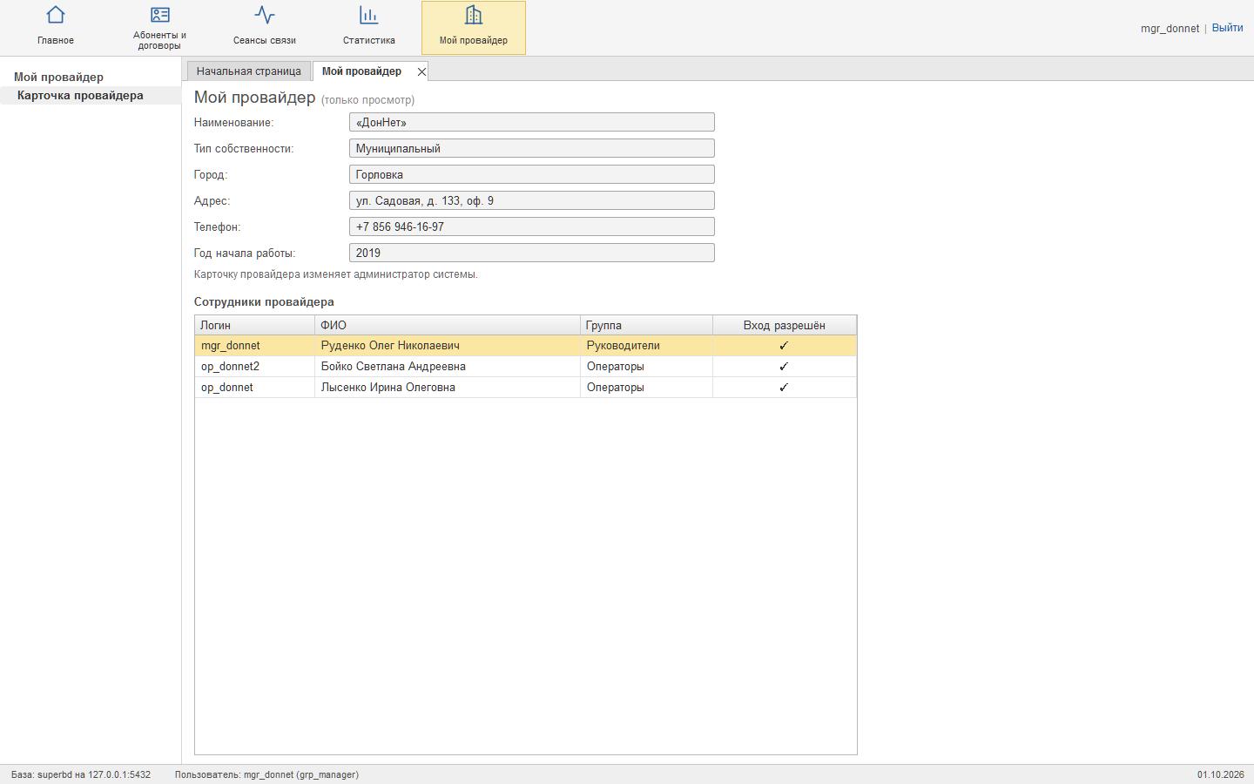
Рисунок 5.1 – Результат запроса 1 на экране «Провайдеры»
Запрос 2. Оператор открывает сеансы выбранного договора за период — в разделе «Абоненты» и на вкладке «Сеансы» карточки договора: время, тариф, объём, скидку и стоимость сеанса, а под списком — итоги за период (число сеансов, объём, стоимость), которые на любой странице списка считаются по всему отбору. Использовано: симметричное внутреннее соединение таблиц core.session, core.contract и ref.tariff, условие по внешнему ключу «договор» — параметр p_contract_id, период — параметры p_from и p_to; итоги — оконные функции count(*) OVER () и sum(…) OVER (). Текст запроса — в листинге 5.2, результат на экране «Абоненты» — на рисунке 5.2.
Листинг 5.2 – Запрос 2 (api.q_contract_sessions)
SELECT s.id, s.started_at, t.code::text, t.name::text,
s.volume_mb::numeric, s.discount_pct::numeric, s.cost::numeric,
count(*) OVER (), sum(s.volume_mb) OVER (), sum(s.cost) OVER ()
FROM core.session s
JOIN core.contract c ON c.id = s.contract_id
JOIN ref.tariff t ON t.id = s.tariff_id
WHERE s.contract_id = p_contract_id
AND c.provider_id = ANY (v_scope)
AND (p_from IS NULL OR s.started_at >= p_from)
AND (p_to IS NULL OR s.started_at < p_to + 1)
ORDER BY s.started_at DESC
LIMIT least(greatest(p_limit, 1), 200) OFFSET greatest(p_offset, 0);

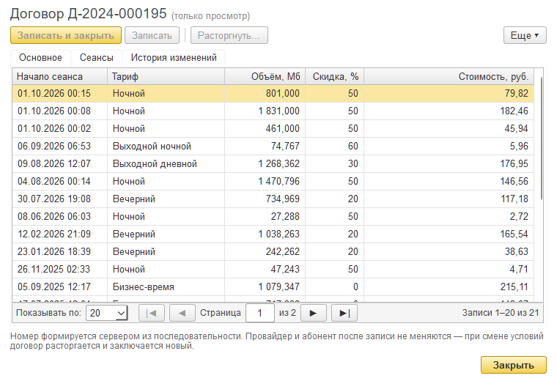
Рисунок 5.2 – Результат запроса 2 на экране «Абоненты»
2 Симметричное внутреннее соединение с условием по датам
Запрос 3. Оператор просматривает журнал сеансов связи за период в разделе «Сеансы связи»: договор, абонент, IP-адрес, тариф, объём и стоимость; дополнительно можно отобрать договор, IP-адрес или подсеть и тариф. Итоги за период считаются по всему отбору. Использовано: симметричное внутреннее соединение таблиц core.session, core.contract, core.subscriber и ref.tariff, условие по датам начала сеанса — параметры p_from и p_to; отбор подсети — оператор <<= типа inet. Текст запроса — в листинге 5.3, результат на экране «Сеансы связи» — на рисунке 5.3.
Листинг 5.3 – Запрос 3 (api.q_sessions)
SELECT s.id, s.started_at, c.id, c.contract_no::text,
sb.id, sb.name::text, host(c.ip_address),
t.code::text, t.name::text, s.volume_mb::numeric, s.discount_pct::numeric,
c.price_per_mb::numeric, s.cost::numeric,
count(*) OVER (), sum(s.volume_mb) OVER (), sum(s.cost) OVER ()
FROM core.session s
JOIN core.contract c ON c.id = s.contract_id
JOIN core.subscriber sb ON sb.id = c.subscriber_id
JOIN ref.tariff t ON t.id = s.tariff_id
WHERE s.started_at >= p_from AND s.started_at < p_to + 1
AND c.provider_id = ANY (v_scope)
AND (p_contract_id IS NULL OR s.contract_id = p_contract_id)
AND (v_ip IS NULL OR c.ip_address <<= v_ip)
AND (p_tariff_id IS NULL OR s.tariff_id = p_tariff_id)
ORDER BY s.started_at DESC
LIMIT least(greatest(p_limit, 1), 200) OFFSET greatest(p_offset, 0);

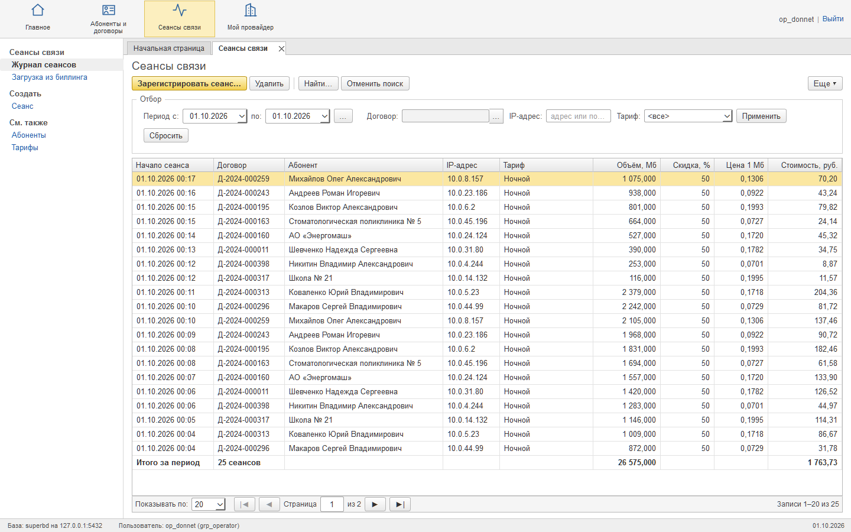
Рисунок 5.3 – Результат запроса 3 на экране «Сеансы связи»
Запрос 4. Оператор открывает договоры, заключённые в периоде (раздел «Договоры»), а в разделе «Абоненты» — договоры выбранного абонента; поиск — по началу номера договора, наименования абонента или IP-адреса, отбор «только действующие». Использовано: симметричное внутреннее соединение таблиц core.contract, core.subscriber, ref.subscriber_type, core.provider и ref.ownership_type, условие по датам заключения — параметры p_from и p_to; состояние договора вычисляется выражением CASE. Текст запроса — в листинге 5.4, результат на экране «Договоры» — на рисунке 5.4.
Листинг 5.4 – Запрос 4 (api.q_contracts)
SELECT c.id, c.contract_no::text,
CASE WHEN ot.name = upper(ot.name) THEN ot.name || ' «' || p.name || '»'
ELSE '«' || p.name || '»' END,
s.id, s.name::text, st.name::text,
c.connected_on, c.connection_fee::numeric, c.price_per_mb::numeric,
host(c.ip_address), c.closed_on,
CASE WHEN c.closed_on IS NULL THEN 'Действует'
ELSE 'Расторгнут ' || to_char(c.closed_on, 'DD.MM.YYYY') END,
count(*) OVER ()
FROM core.contract c
JOIN core.subscriber s ON s.id = c.subscriber_id
JOIN ref.subscriber_type st ON st.id = s.subscriber_type_id
JOIN core.provider p ON p.id = c.provider_id
JOIN ref.ownership_type ot ON ot.id = p.ownership_type_id
WHERE c.provider_id = ANY (v_scope)
AND (p_from IS NULL OR c.connected_on >= p_from)
AND (p_to IS NULL OR c.connected_on <= p_to)
AND (p_subscriber_id IS NULL OR c.subscriber_id = p_subscriber_id)
AND (NOT p_active_only OR c.closed_on IS NULL)
AND (v_like IS NULL OR c.contract_no LIKE v_no_like OR lower(s.name) LIKE v_like
OR host(c.ip_address) LIKE v_ip_like)
ORDER BY c.connected_on DESC, c.contract_no DESC
LIMIT least(greatest(p_limit, 1), 200) OFFSET greatest(p_offset, 0);

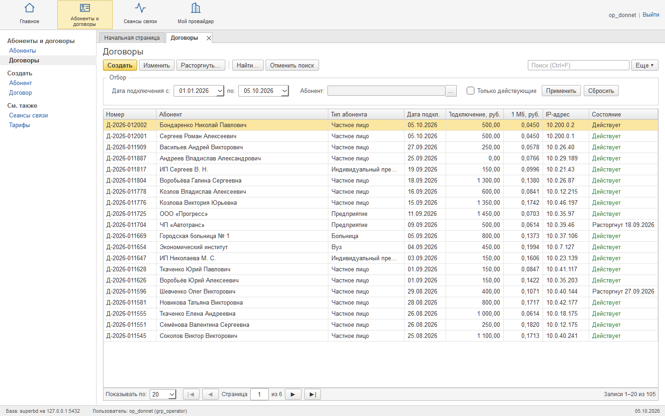
Рисунок 5.4 – Результат запроса 4 на экране «Договоры»
3 Симметричное внутреннее соединение без условия
Запрос 5. Сведения о провайдере с расшифровкой справочников нужны экрану «Мой провайдер» руководителя, спискам выбора провайдера и запросу 10. Условий отбора от пользователя нет, поэтому запрос оформлен представлением api.v_providers; оператор и руководитель видят в нём только своего провайдера. Использовано: симметричное внутреннее соединение без условия таблиц core.provider, ref.ownership_type и ref.city. Текст запроса — в листинге 5.5, результат на экране «Мой провайдер» — на рисунке 5.5.
Листинг 5.5 – Запрос 5 (api.v_providers)
SELECT p.id,
p.name::text AS name,
CASE WHEN ot.name = upper(ot.name) THEN ot.name || ' «' || p.name || '»'
ELSE '«' || p.name || '»' END AS display_name,
p.ownership_type_id,
ot.name::text AS ownership_type,
p.city_id,
c.name::text AS city,
p.address::text AS address,
p.phone::text AS phone,
p.founded_year::integer AS founded_year
FROM core.provider p
JOIN ref.ownership_type ot ON ot.id = p.ownership_type_id
JOIN ref.city c ON c.id = p.city_id
WHERE p.id = ANY ((SELECT sec.scope_providers())::integer[]);

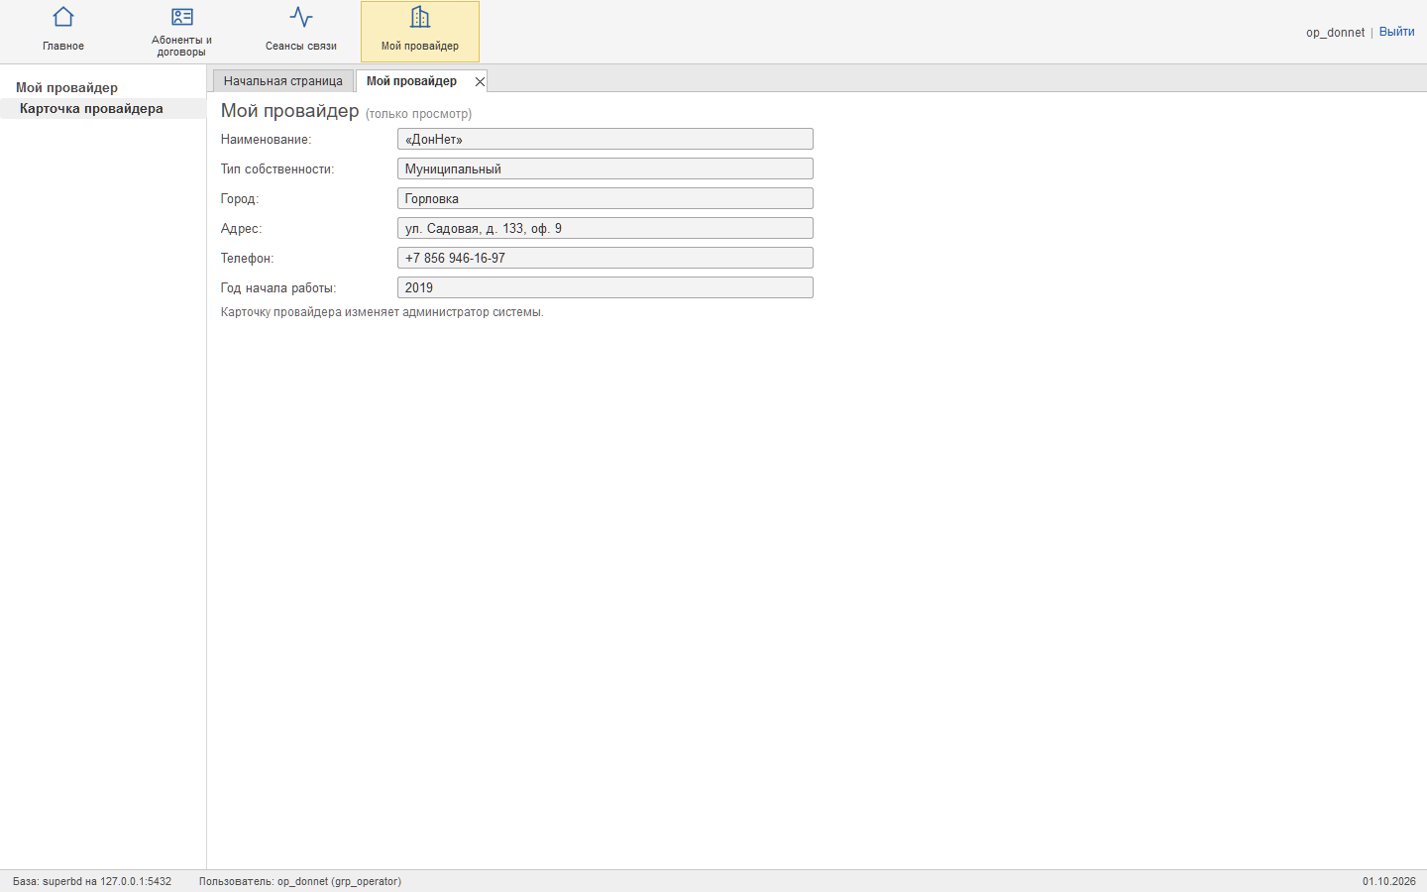
Рисунок 5.5 – Результат запроса 5 на экране «Мой провайдер»
Запрос 6. Карточка абонента и форма выбора абонента показывают абонента с типом и городом. Реестр абонентов общий для всех провайдеров: оператор и руководитель видят абонента, пока у их провайдера есть с ним договор, главный аналитик и администратор — весь реестр. Запрос оформлен представлением api.v_subscribers; колонка can_edit сообщает клиенту, может ли пользователь менять сведения абонента. Использовано: симметричное внутреннее соединение без условия таблиц core.subscriber, ref.subscriber_type и ref.city. Текст запроса — в листинге 5.6, результат на экране «Абонент» — на рисунке 5.6.
Листинг 5.6 – Запрос 6 (api.v_subscribers)
SELECT s.id,
s.name::text AS name,
s.subscriber_type_id,
st.name::text AS subscriber_type,
st.is_legal,
s.city_id,
c.name::text AS city,
s.address::text AS address,
s.phone::text AS phone,
s.row_version,
(SELECT sec.current_group()) IS NOT DISTINCT FROM 'grp_admin'
OR (SELECT sec.current_group()) IS NOT DISTINCT FROM 'grp_operator'
AND NOT EXISTS (SELECT 1 FROM core.contract x
WHERE x.subscriber_id = s.id
AND x.provider_id IS DISTINCT FROM (SELECT sec.current_provider_id())) AS can_edit
FROM (SELECT s0.* FROM core.subscriber s0
WHERE (SELECT sec.current_group()) IN ('grp_chief', 'grp_admin')
UNION ALL
SELECT s0.* FROM core.subscriber s0
WHERE (SELECT sec.current_group()) NOT IN ('grp_chief', 'grp_admin')
AND s0.id IN (SELECT v.subscriber_id FROM core.contract v
WHERE v.provider_id = ANY ((SELECT sec.scope_data())::integer[]))) s
JOIN ref.subscriber_type st ON st.id = s.subscriber_type_id
JOIN ref.city c ON c.id = s.city_id;

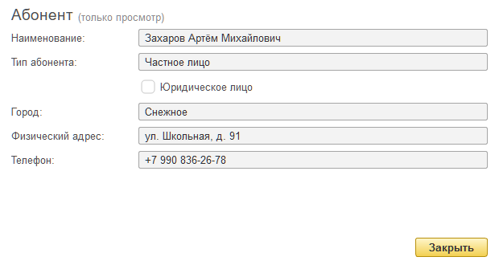
Рисунок 5.6 – Результат запроса 6 на экране «Абонент»
Запрос 7. Карточка договора показывает все сведения договора с расшифровками: абонента и его тип, провайдера с типом собственности, состояние, адрес подключения и контакты. Запрос оформлен представлением api.v_contracts; оператор видит только договоры своего провайдера. Использовано: симметричное внутреннее соединение без условия таблиц core.contract, core.subscriber, ref.subscriber_type, core.provider и ref.ownership_type. Текст запроса — в листинге 5.7, результат на экране «Договор» — на рисунке 5.7.
Листинг 5.7 – Запрос 7 (api.v_contracts)
SELECT c.id,
c.contract_no::text AS contract_no,
c.provider_id,
CASE WHEN ot.name = upper(ot.name) THEN ot.name || ' «' || p.name || '»'
ELSE '«' || p.name || '»' END AS provider_name,
c.subscriber_id,
s.name::text AS subscriber_name,
st.name::text AS subscriber_type,
s.phone::text AS subscriber_phone,
c.connected_on,
c.connection_fee::numeric AS connection_fee,
c.price_per_mb::numeric AS price_per_mb,
host(c.ip_address) AS ip_address,
c.closed_on,
CASE WHEN c.closed_on IS NULL THEN 'Действует'
ELSE 'Расторгнут ' || to_char(c.closed_on, 'DD.MM.YYYY') END AS state,
c.note,
c.row_version,
c.connection_address::text AS connection_address,
c.contact_phone::text AS contact_phone,
c.contact_person::text AS contact_person
FROM core.contract c
JOIN core.subscriber s ON s.id = c.subscriber_id
JOIN ref.subscriber_type st ON st.id = s.subscriber_type_id
JOIN core.provider p ON p.id = c.provider_id
JOIN ref.ownership_type ot ON ot.id = p.ownership_type_id
WHERE c.provider_id = ANY ((SELECT sec.scope_data())::integer[]);

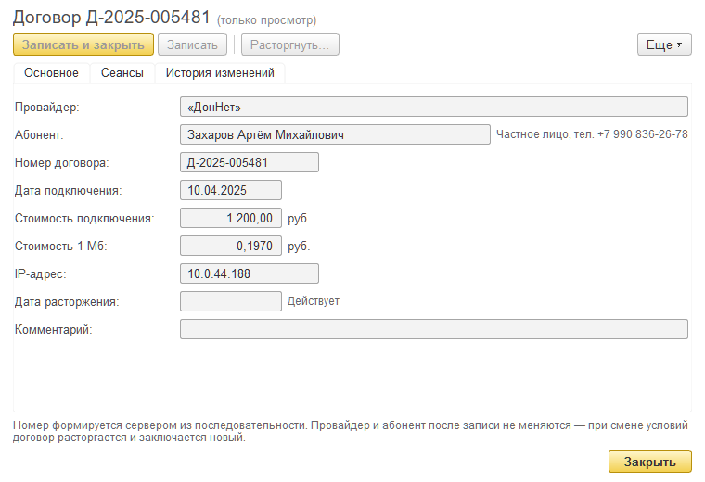
Рисунок 5.7 – Результат запроса 7 на экране «Договор»
4 Левое внешнее соединение
Запрос 8. Главный список раздела «Абоненты»: абонент, тип, город, телефон и число всех и действующих договоров. Абонент без договоров остаётся в списке с нулём — его видит главный аналитик, который ведёт весь реестр. Отборы — тип абонента, «только с действующими договорами», начало наименования или цифры телефона. Использовано: левое внешнее соединение абонентов с договорами видимых провайдеров (LEFT JOIN core.contract), подсчёт count(c.id), который у абонента без договоров равен нулю; условия отбора — параметры p_type_id, p_active_only и p_search. Текст запроса — в листинге 5.8, результат на экране «Абоненты» — на рисунке 5.8.
Листинг 5.8 – Запрос 8 (api.q_subscribers)
SELECT s.id, s.name::text, st.name::text, ci.name::text, s.address::text, s.phone::text,
count(c.id), count(c.id) FILTER (WHERE c.closed_on IS NULL),
count(*) OVER ()
FROM (SELECT s0.* FROM core.subscriber s0 WHERE v_all
UNION ALL
SELECT s0.* FROM core.subscriber s0
WHERE NOT v_all
AND s0.id IN (SELECT v.subscriber_id FROM core.contract v WHERE v.provider_id = ANY (v_scope))) s
JOIN ref.subscriber_type st ON st.id = s.subscriber_type_id
JOIN ref.city ci ON ci.id = s.city_id
LEFT JOIN core.contract c ON c.subscriber_id = s.id
AND c.provider_id = ANY (v_scope)
WHERE (p_type_id IS NULL OR s.subscriber_type_id = p_type_id)
AND (v_like IS NULL OR lower(s.name) LIKE v_like
OR translate(s.phone, '+ ()-', '') LIKE v_phone_like)
GROUP BY s.id, s.name, s.address, s.phone, st.id, ci.id
HAVING NOT p_active_only OR count(c.id) FILTER (WHERE c.closed_on IS NULL) > 0
ORDER BY s.name, s.id
LIMIT least(greatest(p_limit, 1), 200) OFFSET greatest(p_offset, 0);

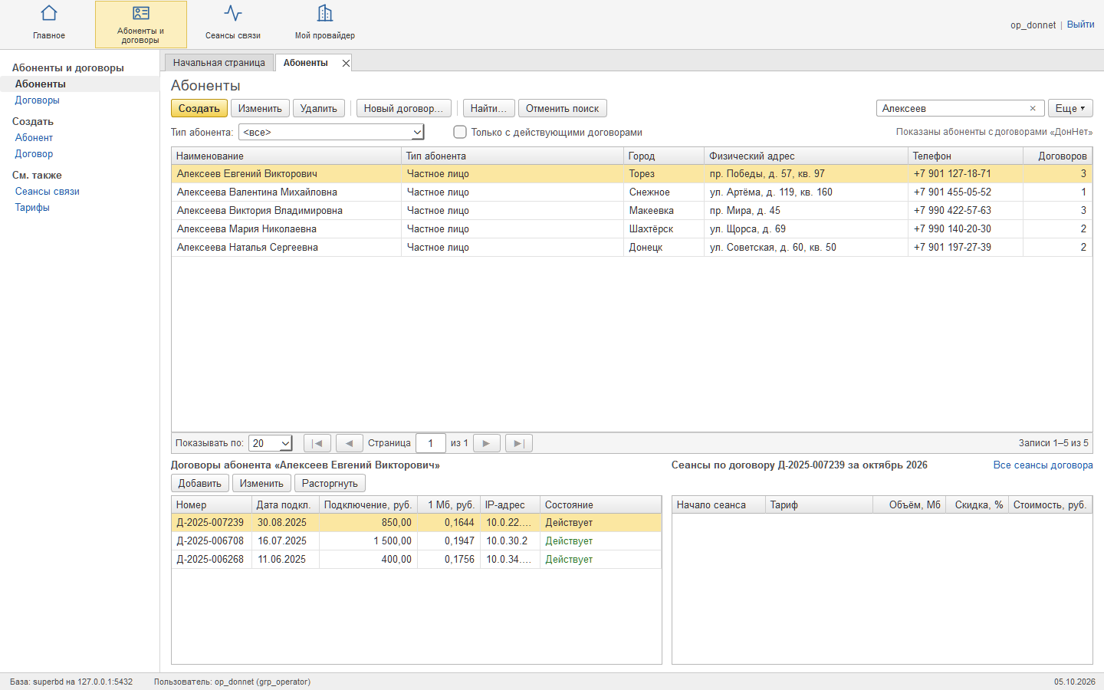
Рисунок 5.8 – Результат запроса 8 на экране «Абоненты»
5 Правое внешнее соединение
Запрос 9. Руководитель в разделе «Статистика» → «Трафик по тарифам» сравнивает тарифы за период: число сеансов, объём и выручку; тариф без сеансов тоже выводится — с нулями, чтобы были видны неиспользуемые тарифы. Использовано: подзапрос группирует сеансы периода (параметры p_from и p_to) по тарифу, правое внешнее соединение (RIGHT JOIN ref.tariff) дополняет результат всеми тарифами справочника. Текст запроса — в листинге 5.9, результат на экране «Трафик по тарифам» — на рисунке 5.9.
Листинг 5.9 – Запрос 9 (api.q_tariff_usage)
SELECT t.id::integer, t.code::text, t.name::text, t.discount_pct::numeric,
coalesce(u.sessions, 0), coalesce(u.volume_mb, 0)::numeric, coalesce(u.revenue, 0)::numeric,
count(*) OVER ()
FROM (SELECT s.tariff_id, count(*) AS sessions, sum(s.volume_mb) AS volume_mb, sum(s.cost) AS revenue
FROM core.session s
JOIN core.contract c ON c.id = s.contract_id
WHERE s.started_at >= p_from AND s.started_at < p_to + 1
AND c.provider_id = ANY (v_scope)
GROUP BY s.tariff_id) u
RIGHT JOIN ref.tariff t ON t.id = u.tariff_id
ORDER BY t.id
LIMIT least(greatest(p_limit, 1), 200) OFFSET greatest(p_offset, 0);

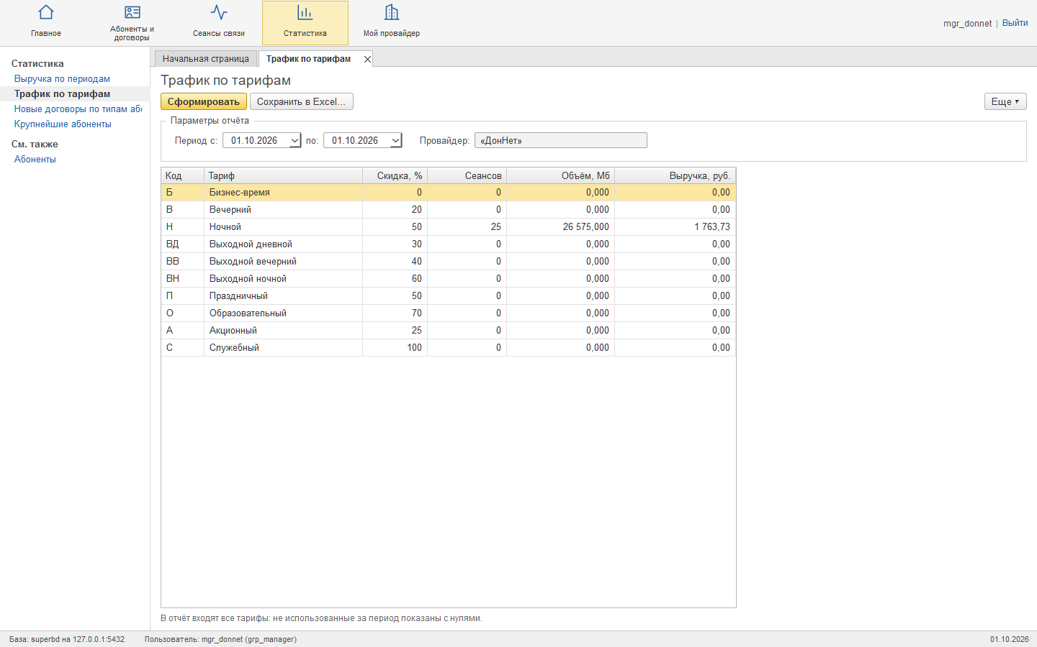
Рисунок 5.9 – Результат запроса 9 на экране «Трафик по тарифам»
6 Запрос на запросе по принципу левого соединения
Запрос 10. Администратор и главный аналитик в разделе «Провайдеры» видят провайдеров с числом действующих договоров и договоров, заключённых в периоде; отбор «без новых договоров» находит провайдеров, у которых в периоде не было продаж. Использовано: запрос на запросе — представление запроса 5 (api.v_providers) левым соединением дополняется подзапросом, который считает договоры по провайдерам (параметры p_from и p_to); провайдер без договоров остаётся в списке с нулями. Последнее условие запроса (NOT IN) добавлено в ЛР 6 — это запрос 16. Текст запроса — в листинге 5.10, результат на экране «Провайдеры» — на рисунке 5.10.
Листинг 5.10 – Запрос 10 (api.q_providers)
SELECT v.id, v.display_name, v.ownership_type, v.city, v.address, v.phone, v.founded_year,
coalesce(k.active, 0), coalesce(k.new_in_period, 0),
count(*) OVER ()
FROM api.v_providers v
LEFT JOIN (
SELECT c.provider_id,
count(*) FILTER (WHERE c.closed_on IS NULL) AS active,
count(*) FILTER (WHERE (p_from IS NULL OR c.connected_on >= p_from)
AND (p_to IS NULL OR c.connected_on <= p_to)) AS new_in_period
FROM core.contract c
WHERE c.provider_id = ANY (v_scope)
GROUP BY c.provider_id) k ON k.provider_id = v.id
WHERE (v_like IS NULL OR lower(v.name) LIKE v_like)
AND (NOT p_without_new OR coalesce(k.new_in_period, 0) = 0)
AND (NOT p_without_staff
OR v.id NOT IN (SELECT u.provider_id FROM sec.app_user u WHERE u.provider_id IS NOT NULL))
ORDER BY coalesce(k.active, 0) DESC, v.name
LIMIT least(greatest(p_limit, 1), 200) OFFSET greatest(p_offset, 0);

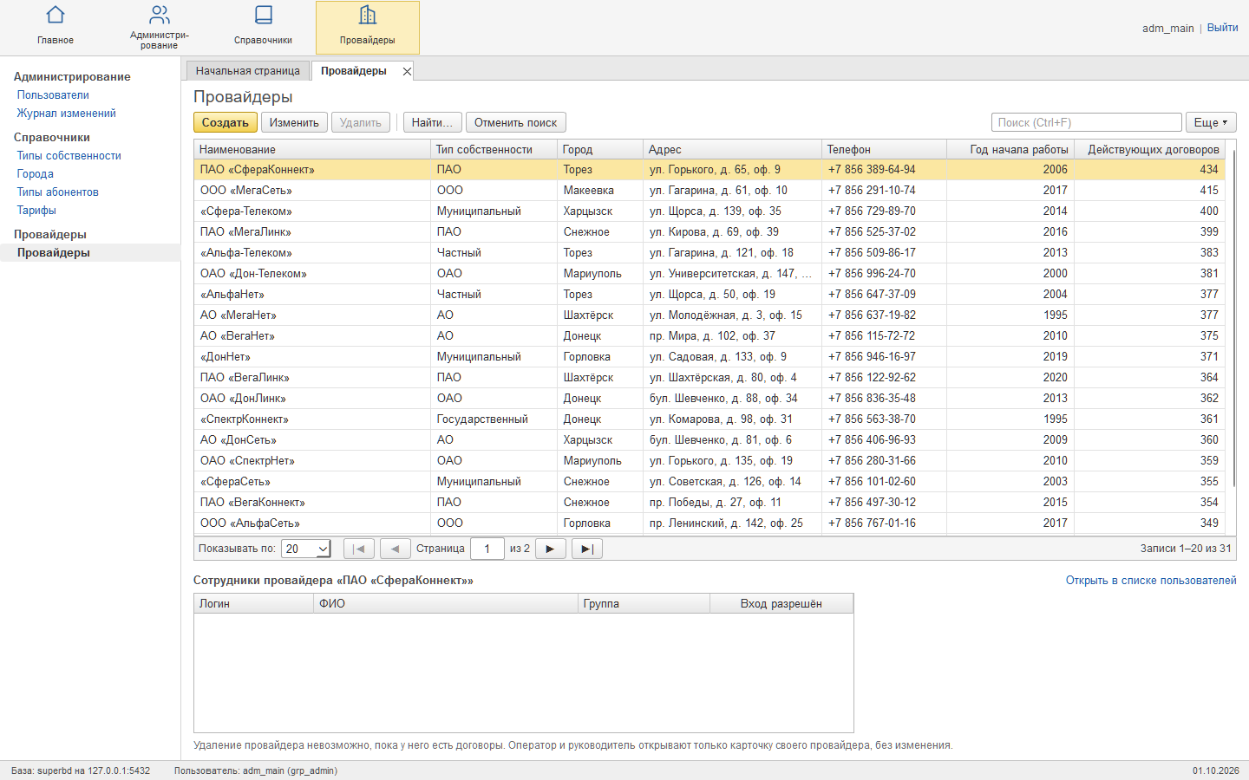
Рисунок 5.10 – Результат запроса 10 на экране «Провайдеры»
7 Дополнение таблиц записями
Основной объём данных создаёт генератор (30 провайдеров, 8 000 абонентов, около 12 000 договоров, 100 000 сеансов). Генератор заканчивает период вчерашним днём, и у всех его провайдеров есть договоры, поэтому таблицы дополнены записями, без которых часть запросов вернула бы пустой результат (db/seed/040_for_queries.sql, db/seed/030_demo_users.sql):
- провайдер без договоров и сотрудников — для запроса 10 (провайдер остаётся в списке с нулём договоров);
- два договора провайдера «ДонНет», заключённых в текущий день, — для запроса 4 за текущую неделю;
- сеансы провайдера «ДонНет» за текущий день — для запроса 3 за текущий день;
- второй оператор провайдера «ДонНет» — для запроса 1.
Тарифы без сеансов (запрос 9) и абоненты без договоров (запрос 8) уже есть в данных генератора.
Выводы
Разработаны десять запросов на выборку из нескольких таблиц: четыре симметричных внутренних соединения с условиями по внешнему ключу и по датам, три — без условия, левое и правое внешние соединения и запрос на запросе. Запросы с параметрами оформлены функциями, без параметров — представлениями схемы api; каждый запрос служит источником данных экрана клиентского приложения и ограничивает строки провайдером пользователя. Таблицы дополнены записями, на которых проявляются особенности внешних соединений.

